附件1

小针刀产品注册审查指导原则

本指导原则旨在指导注册申请人对小针刀注册申报资料的准备及撰写，同时也为技术审评部门提供参考。
本指导原则是对小针刀的一般要求，申请人应依据产品的具体特性确定其中内容是否适用。若不适用，需具体阐述理由及相应的科学依据，并依据产品的具体特性对注册申报资料的内容进行充实和细化。
本指导原则是供注册申请人和技术审评人员使用的指导性文件，但不包括审评审批所涉及的行政事项，亦不作为法规强制执行，应在遵循相关法规的前提下使用本指导原则。如果有能够满足相关法规要求的其他方法，也可以采用，但是需要提供详细的研究资料和验证资料。
本指导原则是在现行法规和标准体系以及当前认知水平下制定，随着法规和标准的不断完善，以及科学技术的不断发展，相关内容也将适时进行调整。
一、适用范围
本指导原则适用于小针刀。根据《医疗器械分类目录》规定，小针刀管理类别为Ⅱ类，子目录为20中医器械，一级产品类别为03中医器具，二级产品类别为03小针刀。
常见产品举例如下图：

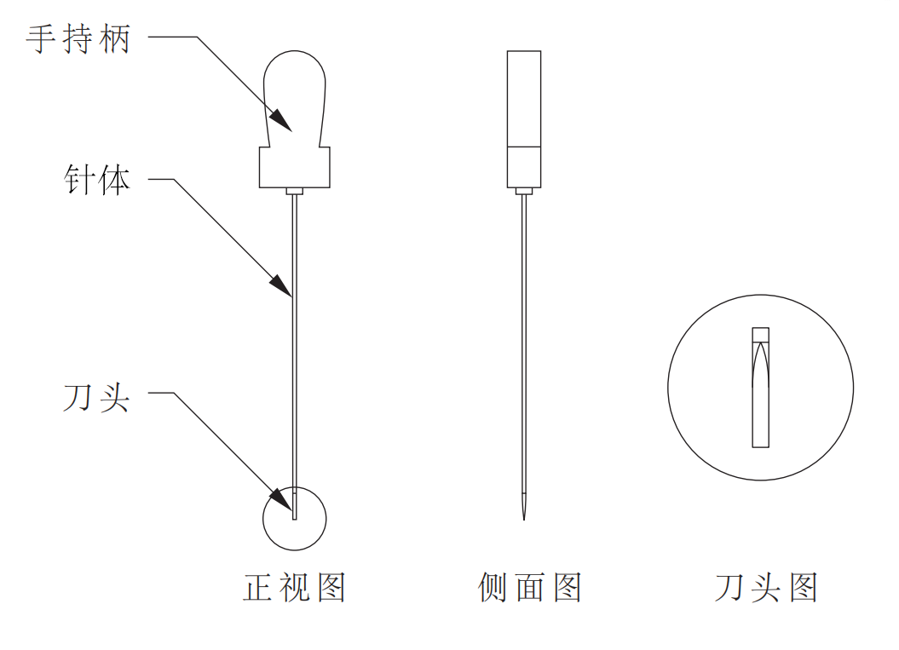

图1 小针刀典型组成图

平刃 V型刃 双刃
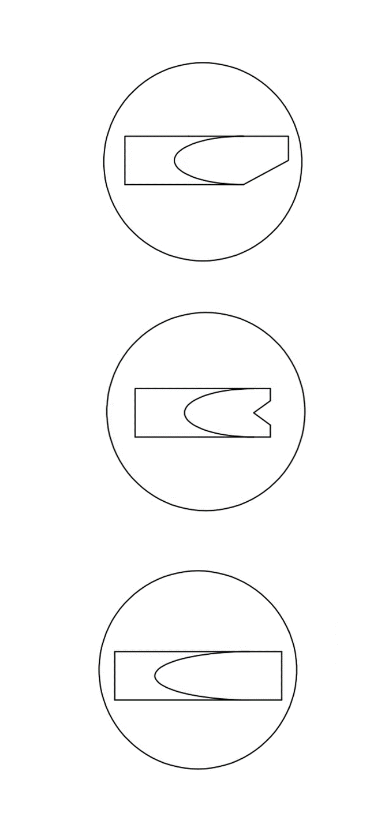
图2 小针刀典型刀头型式

本指导原则不适用于水针刀、针刀镜手术器械、可注射针刀。
二、注册审查要点
（一）监管信息
申请人应提供申请表、既往沟通记录（如不适用，应当明确声明申报产品没有既往申报和/或申报前沟通）、主文档授权信（如适用）、关联文件及其他管理信息等。
1.产品名称
产品名称应符合《医疗器械通用名称命名规则》《医疗器械通用名称命名指导原则》《中医器械通用名称命名指导原则》等相关文件的规定。通常情况下，中医器械通用名称按“特征词1（如有）+特征词2（如有）+特征词3（如有）+核心词”结构编制。
小针刀的名称应考虑预期用途、使用形式、提供形式等。使用形式：分为“可重复使用”和“一次性使用”。可重复使用医疗器械指处理后可再次使用的医疗器械。一次性使用医疗器械指仅供一次性使用，或在一次医疗操作过程中只能用于一例患者的医疗器械。提供形式：分为“无菌”和“非无菌”。无菌医疗器械指以无菌形式提供，直接使用的医疗器械产品。非无菌医疗器械指以非无菌形式提供的医疗器械产品。术语表中某一特征词项下的惯常使用或公认的某一特性可设置为“缺省”，在通用名称中不做体现，以遵从惯例、简化名称及方便表达，可选术语列举见表1。建议以“小针刀”作为核心词，如以“一次性使用”、“无菌”作为特征词，命名为“一次性使用无菌小针刀”。

表1 命名术语表

小针刀 | 核心词 | 小针刀 | 通常由手持柄、针体和刀头组成。刀头宽度一般与针体直径相等，刃口锋利。供软组织损伤性病变和骨关节病变非直视下松解术用。
 | 特征词1-使用形式 | 一次性使用 | 指仅供一次性使用，或在一次医疗操作过程中只能用于一例患者。
 |  | 可重复使用（缺省） | 处理后可再次使用的医疗器械。
 | 特征词2-提供形式 | 无菌 | 以无菌形式提供，直接使用的医疗器械。
 |  | 非无菌（缺省） | 以非无菌形式提供。

2.分类编码
根据《医疗器械分类目录》规定，小针刀管理类别为Ⅱ类，子目录为20中医器械，一级产品类别为03中医器具，二级产品类别为03小针刀。
3.注册单元划分的原则和实例
注册单元划分应符合《医疗器械注册与备案管理办法》、《医疗器械注册单元划分指导原则》的要求，医疗器械注册单元原则上以产品的技术原理、结构组成、性能指标和适用范围为划分依据。
小针刀产品不同型号、规格可划分为同一注册单元。刀头形状不同可以放在同一个注册单元。以无菌形式提供和以非无菌形式提供可划分为同一注册单元。因一次性使用或重复使用导致产品性能指标不同时，原则上划分为不同注册单元。
4.产品列表
以表格形式列出拟申报产品的型号、规格、结构及组成、附件，以及每个型号规格的标识（如型号或部件的编号，器械唯一标识等）和描述说明（如尺寸、材质等）。
5.关联文件
应符合《医疗器械注册申报资料要求及说明》的要求。
6.主文档授权信
如适用，注册申请人应当对主文档引用的情况进行说明。注册申请人应当提交由主文档所有者或其备案代理机构出具的授权申请人引用主文档信息的授权信。授权信中应当包括引用主文档的申请人信息、产品名称、已备案的主文档编号、授权引用的主文档页码/章节信息等内容。
（二）综述资料
1.产品的结构组成

小针刀通常由手持柄、针体和刀头组成。申请人应当根据拟申报产品的具体特征详细描述产品结构及组成（可以采用图示结合文字描述的形式给予明确说明）、手持柄、针体和刀头的材料、提供形式、使用形式以及区别于其他同类产品的特征等内容。

2.产品工作原理
以针刀医学理论为基础，运用针刀为治疗工具，以针的方式刺入人体，在人体内发挥针和刀的治疗作用。
3.产品的适用范围/禁忌证
3.1适用范围
产品适用范围的描述需清晰准确，如可描述为：供软组织损伤性病变和骨关节病变非直视下松解术用。
也可针对产品特点列出手术种类、身体部位、组织类型，并且在某些情况下，应说明小针刀适用的预期患者人群。
3.2禁忌证
3.2.1绝对禁忌证
3.2.1.1有出血倾向、凝血功能异常，如血友病、维生素K缺乏症、严重肝病所致的凝血异常等。
3.2.1.2器质性心脏病。
3.2.2相对禁忌证
3.2.2.1施术部位和周围有皮肤感染，深部有脓肿或全身急性感染性疾病。
3.2.2.2严重内脏疾病发作期，高血压活动期。
3.2.2.3恶性肿瘤患者。
3.2.2.4体虚，衰弱不能承受针刀手术者。
4.产品的不良事件历史记录
参考国家药品不良反应监测中心数据库最新的检索结果和国家药品监督管理局医疗器械产品召回数据。
5.研发背景
阐述申请注册产品的研发背景和目的。如有参考的同类产品或前代产品，宜提供其上市情况；同时列表比较说明与同类产品在工作原理、结构组成、原材料、性能指标、灭菌方式、适用范围等方面的异同。
（三）非临床资料
1.产品风险管理资料
注册申请人需参照YY/T 0316《医疗器械风险管理对医疗器械的应用》对产品全生命周期实施风险管理，提交风险管理资料。注册申请人在产品注册上市前，需对风险管理过程进行评审。评审需至少确保：风险管理计划已被适当地实施，综合剩余风险是可接受的。评审结果需形成风险管理报告。申报资料格式需符合现行有效的法规文件的要求。
企业在进行风险分析时，至少应考虑表2中的主要危害，企业还应根据自身产品特点确定其他危害。针对产品的各项风险，企业应采取应对措施，确保风险降到可接受的程度。

表2小针刀的主要危害举例
危害类型 |  | 可预见的事件序列 | 可能产生的危害
生物学危害和化学危害 | 生物污染 | 包装破损或使用时操作不规范造成生物污染；重复使用时清洁、灭菌不规范，导致交叉感染；产品微生物指标过高 | 产品携带致病菌，引起患者身体不适或感染
 | 环境污染 | 生产环境污染产品，如外来的粉尘、微生物、其他杂质等 | 引起患者身体不适或感染
 | 生物相容性 | 采用了不合格原辅材料；生产引入了外来物质 | 产生刺激或毒性，造成过敏或毒性反应
 | 化学危害 | 生产工艺控制不严；不合格原辅材料（化学成分）；  原辅材料腐蚀、降解的产物；不合格的加工助剂（化学成分） | 产生刺激或毒性，造成过敏或毒性反应
操作  危害 | 由不熟练/未经培训的人员使用 | 操作不熟练、操作失误 | 无法保证使用安全性；无法达到满意的临床效果；造成作用部位损伤
 | 使用产品时未按照说明书中操作方法操作 | 错误操作；未采取相应的保护措施 | 无法保证使用安全性；无法达到满意的临床效果；造成作用部位损伤
信息  危害 | 不正确的标签 | 外部标记不全面、标记不正确或不能够清楚易认导致使用错误、储存错误、产品辨别错误、误用过期产品。 | 无法保证使用安全性；操作失误，无法达到满意的临床效果；断针，造成作用部位损伤
 | 不正确的说明书；说明书上的注意事项、禁忌证不全 | 缺少详细的使用方法、必要的警告说明 | 无法保证使用安全性
 | 对医疗器械寿命终止缺少适当的决定 | 没有标识产品有效期 | 超出有效期的产品被使用，或因材料老化产生而导致产品性能不符合要求，无法保证使用安全性
 | 不适当的产品包装（产品污染和／或变性） | 生产、运输、搬运和储存过程中导致包装破损；包装封口不严密；包装材料选择不适当；使用前未检查产品包装状态 | 产品使用性能无法得到保证；对接触的皮肤或粘膜造成刺激、腐蚀、过敏、感染
 | 未说明适当、规范的清洁、灭菌方法 | 不适当、不规范的重复使用 | 出现细菌感染、病毒感染、交叉感染等现象；造成作用部位损伤

2.产品技术要求
2.1注册申请人应结合产品的技术特征和临床使用情况来编制产品技术要求，对宣称的所有技术参数和功能，应在产品技术要求中予以规定；产品技术要求中的内容引用国家标准、行业标准的应保证其适用性。若以下相关性能指标要求（包括国家标准或行业标准中规定的要求）未适用，企业应在提交注册材料的研究资料中对未适用情况进行合理的说明。
2.2产品技术要求应包括但不限于以下内容：
2.2.1尺寸：应明确产品规格尺寸和公差，应标称小针刀的针体、刀头尺寸（至少包括针体长度、针体直径、刀头宽度），针体和刀头材料，一般采用图表明示。
2.2.2外观：小针刀表面应光滑、平整、色泽均匀，不得有锋棱、毛刺及裂纹等缺陷；针体应挺直，不得有明显弯曲；手持柄表面应无锋棱、裂纹、毛刺、气泡等缺陷。
2.2.3硬度：制造商可根据产品实际情况明确硬度要求，但应满足临床使用要求。
2.2.4穿刺力：小针刀应明确穿刺力的要求。
2.2.5锋利度：小针刀应明确产品刃口锋利度的要求，如切割软组织替代物时，其切割力应不大于设定值。
2.2.6针体韧性：针体应有良好的韧性，缠绕或弯曲试验后不应有裂缝、折断和分层。
2.2.7表面粗糙度：制造商可根据小针刀产品实际情况明确表面粗糙度要求，但应满足临床使用要求。
2.2.8连接牢固度：小针刀各连接部位应牢固可靠。
2.2.9耐腐蚀性：小针刀不锈钢部位外表面的耐腐蚀性能应不低于相关标准的要求。其他材料用说明书中指定的灭菌方法灭菌后，应无腐蚀现象。
2.2.10微生物指标：
2.2.10.1非无菌提供的小针刀产品应明确微生物指标。
2.2.10.2无菌提供的小针刀产品通过一个已验证的灭菌过程后应无菌。
2.2.11环氧乙烷残留量：如采用环氧乙烷灭菌时，产品的环氧乙烷残留量应小于10μg/g。
2.2.12其他，为了保证器械安全有效而设定的其他性能，应能满足使用要求。
2.3产品的检验方法:应根据技术性能指标设定，检验方法应优先采用公认的或已颁布的标准检验方法；如果没有现行的标准检验方法可采用时，规定的检验方法应具有可操作性和可重现性，必要时可附相应图示进行说明，文本较大的可以附录形式提供。
3.研究资料
3.1产品性能研究
应当提供产品性能研究资料以及产品技术要求的研究和编制说明，包括所有指标的确定依据、所采用的标准或方法、采用的原因及理论基础等。如产品有表面处理，需提供相关工艺及其对产品性能影响的研究资料。
3.2生物相容性的评价研究
3.2.1生物相容性评价研究资料：应当包括生物相容性评价的依据和方法；产品所用材料的描述与人体接触的性质；实施或豁免生物学试验的理由和论证；对于现有数据或试验结果的评价。
3.2.2结合产品特性详述各部分关注的内容，例如：
3.2.2.1生物相容性评价的依据和方法；
3.2.2.2产品所用材料的描述及与人体接触的性质；需明确材料（如手持柄、针体、刀头、润滑剂、涂层等），明确本产品与人体的接触方式、接触部位、接触时间。
3.2.2.3实施或豁免生物学试验的理由和论证；如制造小针刀针体、刀头的材料选择符合GB/T 4240中规定的 06Crl9Nil0 或其他奥氏体不锈钢，可豁免进行生物学试验，同时在申报资料中应提供材质证明资料。
当小针刀针体和刀头的材料发生变化、针体和刀头表面增加涂层、润滑剂或有迹象表明产品用于人体时发生生物安全性引起的不良反应时，应按照 GB/T 16886.1的规定增加对材料和最终产品进行的生物学评价。
若经过充分评价认为某些项目不需要开展生物学试验，应提交评价过程和所有可证明产品在某些生物学项目安全性的支持资料。
3.2.2.4对于现有数据或试验结果的评价。
3.3灭菌工艺研究
3.3.1对于无菌提供的小针刀产品，应明确灭菌工艺（方法和参数）及其选择依据和无菌保证水平（SAL），并提供灭菌确认报告。小针刀的无菌保证水平（SAL）应不高于1×10^{－6}。
3.3.2对于非无菌提供的产品明确推荐的灭菌工艺（方法和参数）及所推荐的灭菌方法确定的依据，提交灭菌过程对产品性能影响的相关验证资料，对灭菌效果进行确认，并提交相关资料，产品的无菌保证水平（SAL）应不高于1×10^{－6}；对可耐受两次或多次灭菌的产品，应当提供产品相关推荐的灭菌方法耐受性的研究资料。
3.3.3残留毒性：若灭菌使用的方法容易出现残留,如环氧乙烷灭菌，应当明确残留物信息及采取的处理方法，并提供研究资料。
3.4产品有效期/使用期限和包装研究
3.4.1货架有效期
货架有效期包括产品有效期和包装有效期。产品有效期验证可采用实时老化或加速老化的研究。实时老化的研究是唯一能够反映产品在规定储存条件下实际稳定性要求的方法，应遵循极限试验和过载试验原则。加速老化研究试验的具体要求可参考YY/T 0681.1《无菌医疗器械包装试验方法第1部分:加速老化试验指南》。
对于包装的有效期验证，建议提交在选择恰当的材料和包装结构合格后的最终成品包装的初始完整性和维持完整性的检测结果。在进行加速老化试验研究时应注意：产品选择的环境条件的老化机制应与宣称的运输储存条件真实下发生产品老化的机制相匹配一致。对于在加速老化研究中可能导致产品变性而不适于选择加速老化试验方法研究其包装的有效期验证，应以实时老化方法测定和验证。
3.4.2包装及包装完整性：在宣称的有效期内以及运输储存条件下，保持包装完整性的依据。
产品包装验证可依据或参考有关标准进行（如GB/T 19633等），提交产品的包装验证报告。包装材料的选择应至少考虑以下因素：包装材料的物理化学性能；包装材料与产品的适应性；包装材料与成型和密封过程的适应性；包装材料与灭菌过程的适应性；包装材料所能提供的物理、化学和微生物屏障保护；包装材料与贮存运输过程的适合性。
4.产品检验报告
注册申请人应提供产品检验报告，产品检验报告应符合国务院药品监督管理部门的要求，可以是医疗器械注册申请人的自检报告，也可以是委托具有医疗器械检验资质的医疗器械检验机构出具的检验报告。
注册申请人应提供典型性检验样品的选择说明，所检验型号产品应当是本注册单元内能够代表申报的其他型号产品安全性和有效性的典型产品。若一个型号规格不能覆盖，应选择不同型号规格进行差异性检验。
5.其他资料
小针刀属于《免于临床评价医疗器械目录》的第二类医疗器械，申请人应当按照《列入免于进行临床评价医疗器械目录产品对比说明技术指导原则》，从基本原理、结构组成、性能、安全性、适用范围等方面，证明产品的安全有效性。
（四）临床评价资料
该产品列入《免于临床评价医疗器械目录》，申请人无需提交临床评价资料。
（五）产品说明书和标签样稿
产品说明书和标签的编写要求应符合《医疗器械说明书和标签管理规定》以及YY/T0466.1的要求。所提交的文本和标签样稿应内容清晰、完整。说明书中的适用范围、禁忌证、注意事项、警示信息、有效期等信息应与产品综述资料、研究资料和临床评价资料中所描述及验证的内容一致。
（六）质量管理体系文件
1.综述
注册申请人应当承诺已按照相关法规要求建立相应的质量管理体系。
2.生产制造信息
生产企业应进行严格的质量控制。注册申报材料应详述产品的工艺原理及生产过程，提供生产工艺流程图，明确特殊过程和关键工序，提供特殊过程的确认资料以及关键工序的验证资料，如清洗、初包装、灭菌等。对生产加工过程中所使用的所有助剂均应说明去除措施、残留控制情况。
3.体系相关文件
应提供用于建立和维护质量管理体系的程序文件。
4.质量管理体系核查文件
应提供质量管理体系文件和记录，包括：注册申请人基本情况表、注册申请人组织机构图、生产企业总平面布置图、生产区域分布图、主要生产设备和检验设备目录、质量管理体系自查报告等文件。

三、参考文献
[1]中华人民共和国国务院.医疗器械监督管理条例:中华人民共和国国务院令第739号[Z].
[2]国家市场监督管理总局.医疗器械注册与备案管理办法:国家市场监督管理总局令第47号[Z].
[3]国家药品监督管理局.医疗器械注册申报资料要求和批准证明文件格式:国家药监局关于公布医疗器械注册申报资料要求和批准证明文件格式的公告2021年第121号[Z].
[4]国家食品药品监督管理局.医疗器械通用名称命名规则：国家食品药品监督管理总局令第19号[Z].
[5]国家药品监督管理局.中医器械通用名称命名指导原则:国家药监局关于发布医用康复器械通用名称命名指导原则等6项指导原则的通告2021年第48号[Z].
[6]国家食品药品监督管理局.医疗器械分类目录:国家食品药品监督管理总局关于发布医疗器械分类目录的公告2017年第104号[Z].
[7]国家食品药品监督管理局.医疗器械注册单元划分指导原则:总局关于发布医疗器械注册单元划分指导原则的通告2017年第187号[Z].
[8]国家药品监督管理局.医疗器械产品技术要求编写指导原则:国家药监局关于发布医疗器械产品技术要求编写指导原则的通告2022年第8号[Z].
[9]国家药品监督管理局.免于临床评价医疗器械目录：国家药监局关于发布免于临床评价医疗器械目录的通告2021年第71号[Z].
[10]国家药品监督管理局.列入免于临床评价医疗器械目录产品对比说明技术指导原则:国家药监局关于发布医疗器械临床评价技术指导原则等5项技术指导原则的通告2021年第73号[Z].
[11]国家食品药品监督管理局.医疗器械说明书和标签管理规定:国家食品药品监督管理总局令第6号[Z].
[12]GB/T 191,包装储运图示标志[S].
[13]GB/T 1220,不锈钢棒[S].
[14]GB/T 4240,不锈钢丝[S].
[15]YY/T 0294.1,外科器械 金属材料 第1部分 不锈钢[S].
[16]GB 4234.1,外科植入物金属材料 第1部分：锻造不锈钢[S].
[17] GB/T 230.1,金属材料 洛氏硬度试验 第1部分:试验方法[S].
[18]GB/T4340.1,金属维氏硬度试验方法第一部分:试验方法[S].
[19]YY/T0466.1,医疗器械 用于医疗器械标签、标记和提供信息的符号 第1部分：通用要求[S].
[20] GB/T16886.1,医疗器械生物学评价 第1部分：风险管理过程中的评价与试验[S].
[21] GB/T 16886.5,医疗器械生物学评价 第5部分：体外细胞毒性试[S].
[22] GB/T16886.10,医疗器械生物学评价 第10部分：刺激与皮肤致敏试验[S].
[23] GB18279.1,医疗保健产品灭菌 环氧乙烷 第1部分：医疗器械灭菌过程的开发、确认和常规控制的要求[S].
[24]GB/T19633.1,最终灭菌医疗器械包装第1部分:材料、无菌屏障系统和包装系统的要求[S]
[25]GB18280,医疗保健产品灭菌 辐射系列标准[S].
[26]YY/T0681.1,无菌医疗器械包装试验方法第1部分：加速老化试验指南[S].
[27]YY/T0316,医疗器械风险管理对医疗器械的应用[S].

